**集中器本地调试说明书**

# 概述

本文针对ARM9集中器的本地调试方法，进行说明。

## 调试工具：

* 硬件：笔记本电脑一台，USB-485转换器一个，普通Android手机数据线一条；
* 软件：Windows操作系统，Xmanager，USB-485转换器驱动程序，CP210x驱动。

# 调试过程

## 软件安装

### 安装USB-485转换器驱动

将转换器的USB口插入电脑，通过《驱动精灵》直接安装驱动。

### 安装CP210x驱动

将Android数据线的小口，插入集中器的调试接口（插入时力道要拿捏好，用力过猛会导致调试口损坏），调试口在集中器的中部：

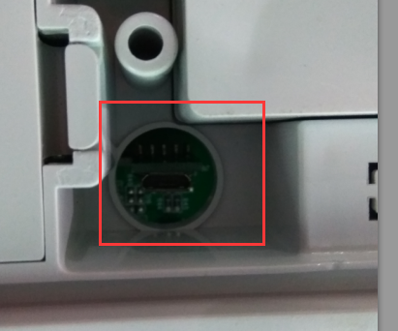

再将数据线的USB口插入电脑，通过《驱动精灵》直接安装驱动。

### 安装Xmanager

#### Xmanager的安装

双击，出现如下画面：

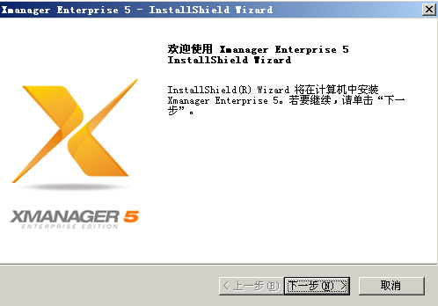

点击“下一步”，出现如下画面：

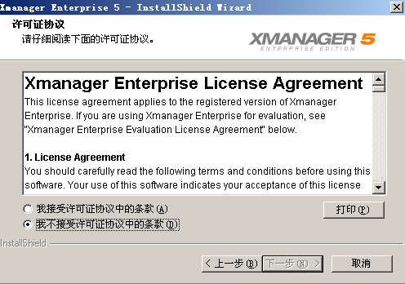

点击“我接受许可证协议中的条款”，然后点击“下一步”，出现如下画面：

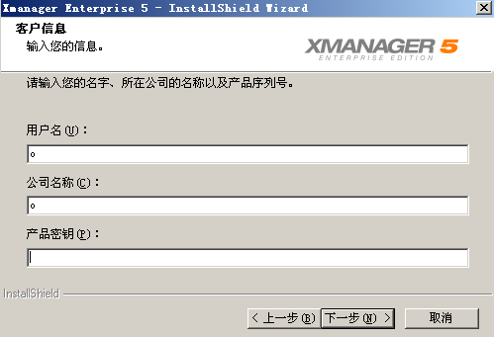

随意输入“用户名”和“公司名称”，运行程序，出现如下画面：

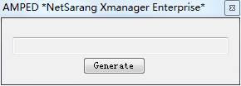

点击“Generate”如右图， 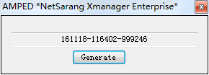，将生成的密钥复制（单击最左边的数字的左边，按住鼠标左键不松开，一直拖到最右边的数字，如右图：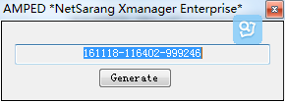，然后同时按下“Ctrl+C”），将其粘贴到“密钥”栏里，如下图：

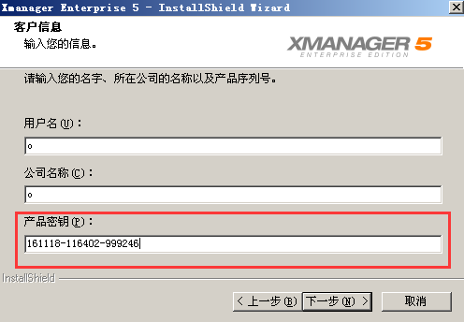

然后点击“下一步”，从此以后出现的对话框，都点击“下一步”按钮，知道软件安装结束。

#### Xmanager的配置：

点击桌面上的，然后点击“XShell”：

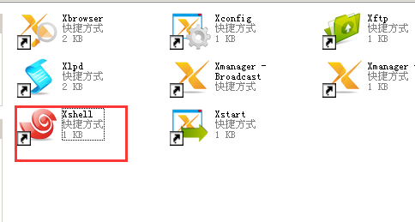

出现画面：

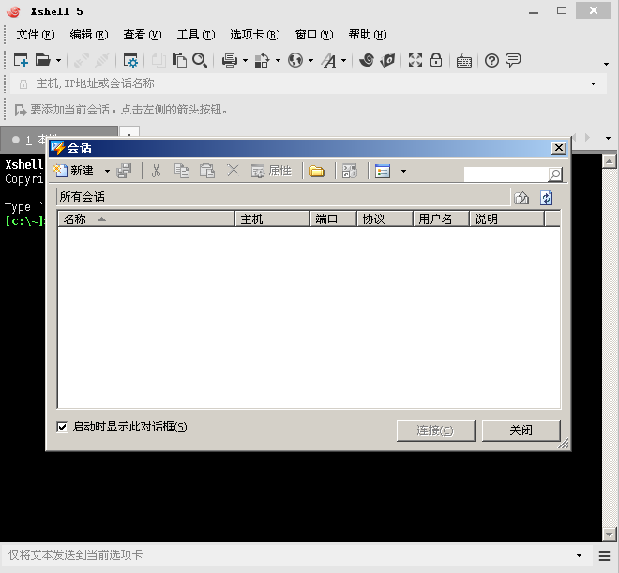

点击“新建”按钮，

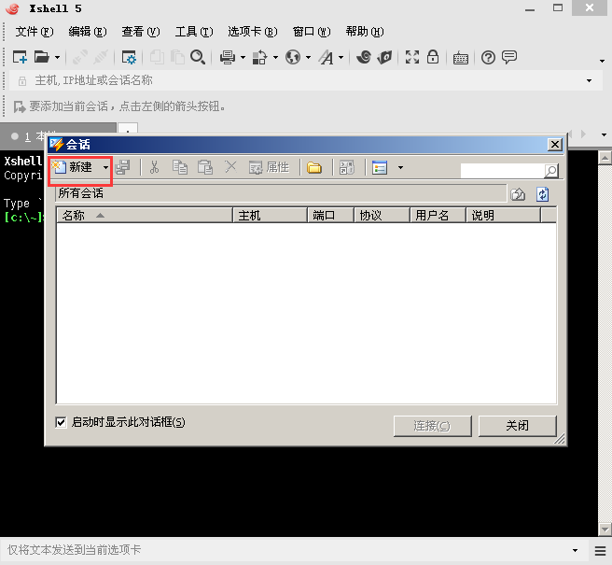

出现画面：

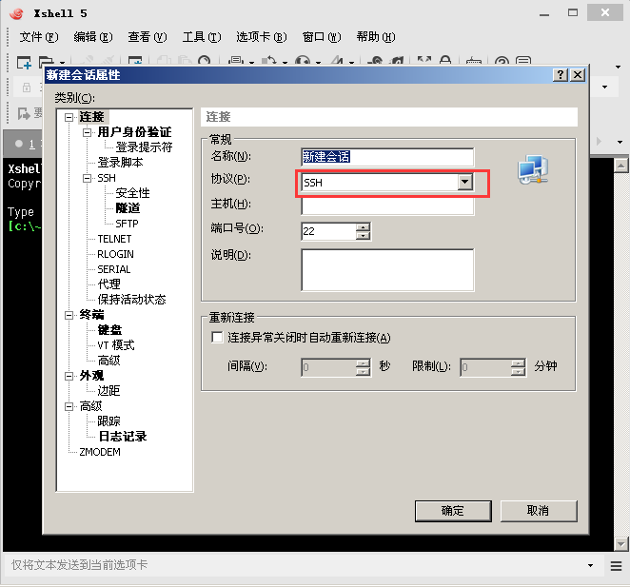

在“协议”选项卡里，选择“SERIAL”：

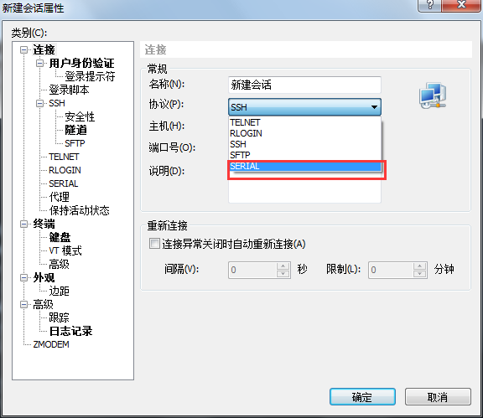

然后再点击左侧的树状图中的“SERIAL”：

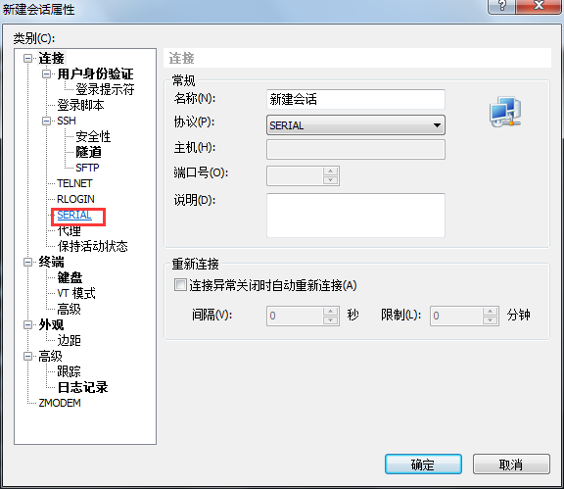

出现如下画面：

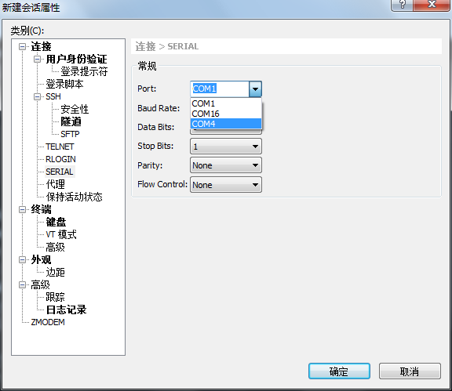

此时，需用windows的“设备管理器”查看，找到与集中器相连的Android数据线的端口号，笔者的端口号为***COM4***：

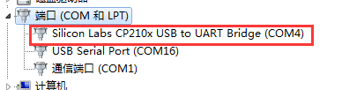

那么就在XShell中选择“***COM4***”，具体参数的设置如下图：

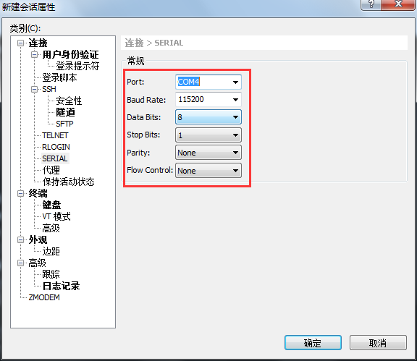

设置完成后，点击“确定”，出现如下画面：



双击刚才配置的会话卡“新建会话”，即可与集中器（已上电）交互。

## 调试参数

打开刚才新建的会话卡后，会看到如下画面：

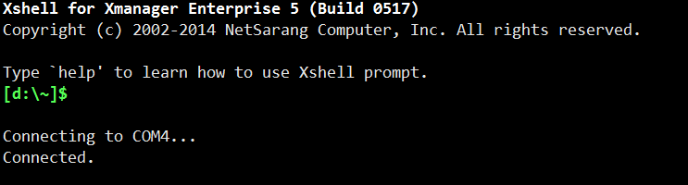

### 进入Linux系统

在刚才的新建的会话卡中，敲击一下回车键，提示输入用户名：



输入“root”（注意大小写）然后回车：



此时已进入到集中器的Linux系统，但是由于嵌入式程序不断的打印调试信息，所以会话卡会出现很多类似如下图的信息：

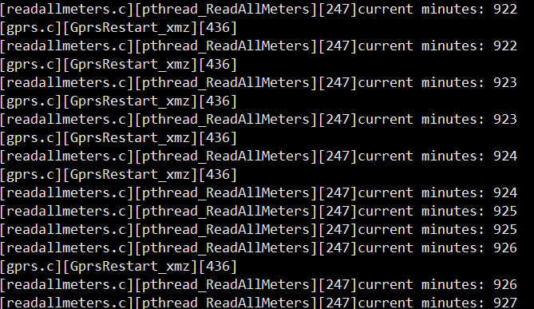

### 停用嵌入式程序

不必理会程序不断输出的调试信息，在会话卡中输入“ps”然后回车，即使这个命令后被打印信息冲掉，也不必理会，如下图：



输入“ps”然后回车后：

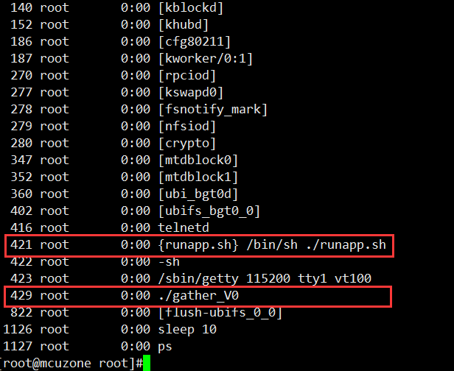

找到输出信息中的“{runapp.sh}”和“./gather_V0”这两行信息开头的数字，如上图中的红框标注，一般“{runapp.sh}”的进程号为“421”， “./gather_V0”的进程号为“429”。

在会话卡中输入“kill 421 429”然后回车，就将嵌入式程序停用了。

### 修改参数

停掉嵌入式程序后，就没有打印信息输出了。

在会话卡中输入“cd /app”然后回车，进入嵌入式程序所在目录：



在会话卡中输入“sqlite3 gatherdb.db” 然后回车，打开程序配置数据库：

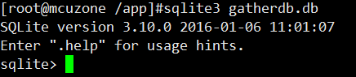

在会话卡中输入“update t_base_define set f_config_value='***122.5.18.174***' where f_id=1; ” 然后回车，就将集中器的服务器IP地址修改为122.5.18.174：



在会话卡中输入“update t_base_define set f_config_value='***9011***' where f_id=3; ” 然后回车，就将集中器的服务器端口号修改为9011：



在会话卡中输入“update t_base_define set f_config_value='***37060001***' where f_id=7; ” 然后回车，就将集中器的服务器端口号修改为37060001：



如果上位机的开发人员给出的配置参数与本文的参数不一致，则将上述3条命令中的***绿色字体***的参数修改为开发人员给出的参数即可。

### 查看集中器参数

在会话卡中输入“.head on”然后回车，在会话卡中输入“.mode column”然后回车，在会话卡中输入“select * from t_base_define;”然后回车，可查看基本参数：

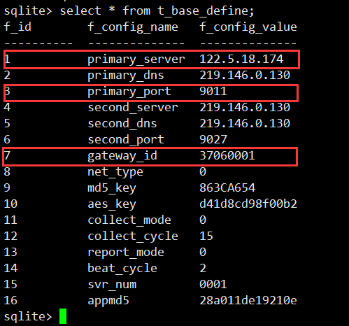

用红框框起来的参数，是集中器与服务器保持通讯的最基本参数，其他参数可暂不关心。

### 使集中器参数生效

修改完参数后，必须重启集中器，才能使刚才的参数生效

在会话卡中输入“.exit”然后回车，退出SQLite3数据库程序：



在会话卡中输入“reboot”然后回车，重启集中器：

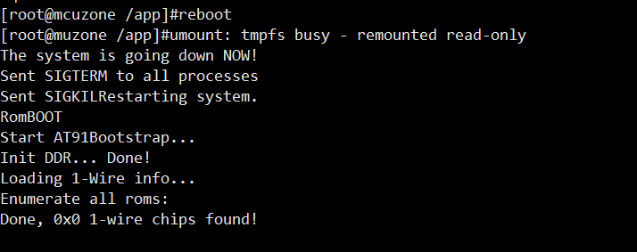

等待约30秒钟后，集中器的Linux系统和嵌入式软件即可按照刚才的配置重新运行。

等待约1分钟后，如果有“GPRS Module Init Success!”信息输出，则表明集中器与电信运营商之间成功建立链接：

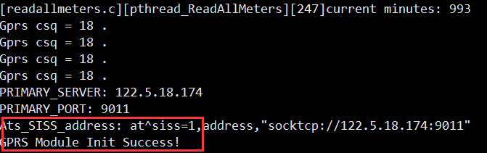

如果有“date –s “2016-11-18” 16:38:00”这样的时间字串出现，则表明集中器与服务器之间成功建立链接：

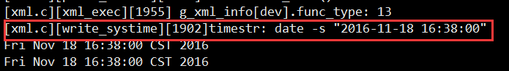

余下的调试工作即可交给上位机来完成了。